Інститут прикладної математики та фундаментальних наук

Кафедра прикладної математики

Звіт про виконання лабораторної роботи №7

з курсу:

**“Візуальне програмування”**

Варіант № 5

Виконав:

студент групи ПМ-31

Рибак Я. Р.

Перевірила:

Тесак І. Є.

Львів 2020

### Тема: Обробка SVG–зображень

**Завдання:**

Створити проект для формування XML–документу з елементами SVG–графіки, функціонал якого надає можливості

* додавання елементів та їх атрибутів у XML–файл з форми та збереження сформованого XML-файлу.
* попередній перегляд SVG–документу на формі.
* інтерактивність SVG–зображення на формі [та у браузері]∗.∗.
* перегляд згенерованого графічного зображення у браузері.

Анімований графічний об’єкт (на вибір).

**Лістинг коду програми:**

using System;

using System.IO;

using System.Collections.Generic;

using System.ComponentModel;

using System.Data;

using System.Drawing;

using System.Linq;

using System.Text;

using System.Threading.Tasks;

using System.Windows.Forms;

using System.Xml;

using Svg;

using System.Xml.Linq;

namespace lab7

{

public partial class Form1 : Form

{

string fileNameSvg;

OpenFileDialog openSvgFile = new OpenFileDialog();

SaveFileDialog saveSvgFile = new SaveFileDialog();

PictureBox svgImage;

TextBox Code;

public Form1()

{

InitializeComponent();

Text = "lab7";

MenuItem miOpenFile = new MenuItem("Open File",

new EventHandler(OnMenuOpenFile));

MenuItem miSaveFile = new MenuItem("Save File",

new EventHandler(OnMenuSaveFile));

MenuItem miMenu = new MenuItem("&Menu",

new MenuItem[] { miOpenFile, miSaveFile });

Menu = new MainMenu(new MenuItem[] { miMenu });

ClientSizeChanged += new EventHandler(OnClientSizeChanged1);

svgImage = new PictureBox();

svgImage.Size = new Size(ClientSize.Width * 3 / 4, ClientSize.Height);

Code = new TextBox();

Code.AutoSize = false;

Code.Location = new Point(svgImage.Right, svgImage.Top);

Code.Size = new Size(ClientSize.Width/ 4, ClientSize.Height);

Code.Multiline = true;

openSvgFile.Filter = "Text files(*.SVG)|*.svg|All files(*.*)|*.*";

saveSvgFile.Filter = "Text files(*.SVG)|*.svg|All files(*.*)|*.*";

Controls.Add(svgImage);

Controls.Add(Code);

}

private void OnClientSizeChanged1(object sender, EventArgs e)

{

svgImage.Size = new Size(ClientSize.Width * 3 / 4, ClientSize.Height);

Code.Location = new Point(svgImage.Right, svgImage.Top);

Code.Size = new Size(ClientSize.Width / 4, ClientSize.Height);

}

private void OnMenuSaveFile(object sender, EventArgs e)

{

var svgDoc = SvgDocument.FromSvg<SvgDocument>(Code.Text);

if (saveSvgFile.ShowDialog() == DialogResult.OK)

{

svgDoc.Write(saveSvgFile.FileName);

}

}

private void OnMenuOpenFile(object sender, EventArgs e)

{

try

{

if (openSvgFile.ShowDialog() == DialogResult.OK)

{

var svgDoc = SvgDocument.Open(openSvgFile.FileName);

RenderSvg(svgDoc);

Code.TextChanged -= Code_TextChanged;

try

{

var xmlDoc = new XmlDocument

{

XmlResolver = null,

PreserveWhitespace = true

};

xmlDoc.Load(openSvgFile.FileName);

Code.Text = xmlDoc.InnerXml;

}

finally

{

Code.TextChanged += Code_TextChanged;

}

}

}

catch

{

return;

}

try

{

fileNameSvg = openSvgFile.FileName;

XDocument svgText = XDocument.Load(fileNameSvg);

XElement root = svgText.Element("svg");

}

catch

{

return;

}

}

private void Code_TextChanged(object sender, EventArgs e)

{

try

{

var svgDoc = SvgDocument.FromSvg<SvgDocument>(Code.Text);

RenderSvg(svgDoc);

}

catch

{

}

}

private void RenderSvg(SvgDocument svgDoc)

{

if (svgImage.Image != null)

svgImage.Image.Dispose();

svgImage.Image = svgDoc.Draw();

var baseUri = svgDoc.BaseUri;

var outputDir = Path.GetDirectoryName(baseUri != null && baseUri.IsFile ? baseUri.LocalPath : Application.ExecutablePath);

svgImage.Image.Save(Path.Combine(outputDir, "output.png"));

}

}

}

**Скріншот роботи програми:**

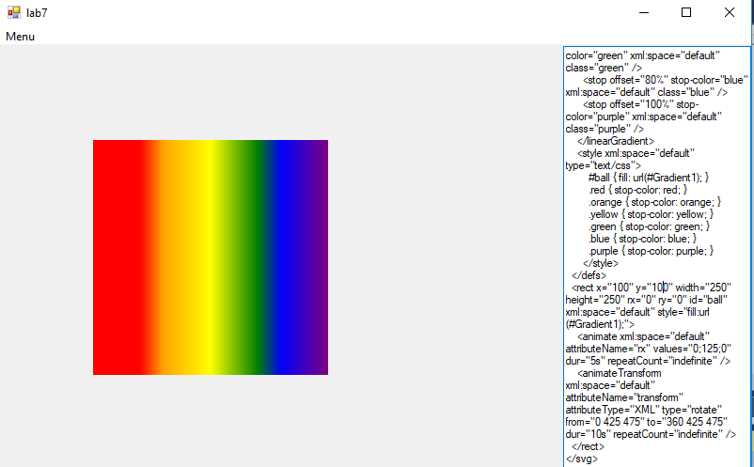

**Скріншот з веб-браузера:**



**Висновок:**

У даній лабораторній роботі я навчився працювати з SVG-зображеннями, а саме додавати для них анімацію. У програмі я вивожу зображення та код, але, нажаль, сама анімація на формі не працює. У браузері все відображається коректно.